التقرير الشهري عن شهر أكتوبر تشرين أول (10) 2022 م

التقرير الشهري عن شهر أكتوبر تشرين أول (10) 2022 م حول الاعتداءات الصهيونية على مدينة القدس والمسجد الأقصى المُبارك.
نشرة تصدر عن:
[وحدة القدس بوزارة الأوقاف والشئون الدينية -غزة
وقســــم القــــدس في هــــيئة عـلمـــاء فلســـــطين]

ننقل لكم واقع مدينة القدس والمسجد الأقصى المُبارك، واعتداءات الاحتلال الصهيوني ومستوطنيه عليهما، وذلك على النحو التالي:
الاقتحامات والاعتداءات على المسجد الأقصى المُبارك
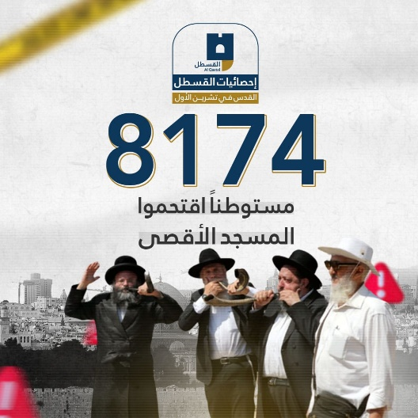
- اقتحم 8170 متطرفا ومتطرفة صهيونية المسجد الأقصى المُبارك على مدار شهر أكتوبر الماضي، ورفعوا العلم الإسرائيلي وأدوا طقس "السجود الملحمي التوراتي" خلال اقتحاماتهم فيما يسمى "أيام التوبة".
- تعمد المتطرفون الصهاينة خلال كل أيام الأعياد التوراتية وخصوصًا عيدهم المسمى بيوم الغفران اقتحام المسجد الأقصى المُبارك بالثياب الكهنوتية البيضاء، كما تعمدوا النفخ بالبوق وأداء صلوات توراتية بصوت مرتفع داخل المدرسة التنكزية التي اقتُطعت بقوة الاحتلال من المسجد الأقصى المُبارك. وتعمّدوا إدخال القرابين النباتية إلى المسجد الأقصى المُبارك خلال عيد العُرُش وأدوا طقوس تقديمها في الساحة الشرقية بحماية وغطاء من شرطة الاحتلال. واقتحم عشرات المتطرفين منهم مقبرة باب الرحمة الإسلامية الملاصقة للمسجد الأقصى المُبارك، ونفخوا البوق وقدموا القرابين النباتية.
- تواصل قوات الاحتلال فرض إجراءاتٍ مشددة أمام المسجد الأقصى المُبارك وفي البلدة القديمة، وقد منعت المصلين دون الـ 40 عامًا من الدخول إلى المسجد الأقصى المُبارك، وعرقلت وصول المصلين من القدس والضفة الغربية، وأراضينا الـمحتلة عام 48.
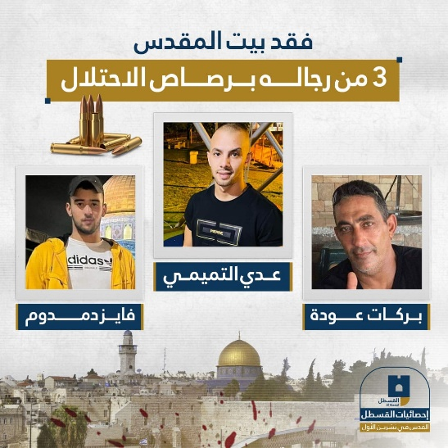
قتل وتنكيل وحصار:
- صعّد جيش الاحتلال الصهيوني من اعتداءاته على المواطنين في القدس المحتلة خلال شهر تشرين أول/أكتوبر 2022، حيث قتل 3 مقدسيين واعتقل أكثر من 290، وأجبر 28 على الحبس المنزلي، وأبعد 48 عن القدس والمسجد الأقصى المُبارك.
- استشهد الشاب فايز دمدوم (18 عاما) من بلدة العيزرية شرقي القدس في الأول من شهر تشرين أول/أكتوبر بعد إطلاق الرصاص عليه أثناء مروره بدراجته النارية بالقرب من مسجد المرابطين في البلدة.
- استشهاد الشاب عدي التميمي (23 عاما) في التاسع عشر من شهر أكتوبر بعد مطاردة استمرت 12 يوما نفذ خلالها عمليتي إطلاق نار، إحداهما عند حاجز مخيم شعفاط شمال القدس، وقُتِلت على إثرها مجندة، والثانية عند مدخل مستوطنة معالي أدوميم شرقي المدينة، وما زال جثمانه محتجزا في ثلاجات الاحتلال.
- حاصر الاحتلال مخيم شعفاط منذ تنفيذ الشاب عدي التميمي عملية إطلاق النار الأولى، وأغلقت قوات الاحتلال على إثرها المخيم بشكل كامل، ومنعت إدخال المواد الأساسية لمدة 5أيام، كما وأغلقت مداخل بلدة عناتا المجاورة، وحاص رت أكثر من 140 ألف مقدسي بشكل كامل، مما دفع أهالي المخيم إلى إعلان حالة العصيان المدني الشامل حتى انتهاء الحصار، وتضامنَ الشبّان في المخيم مع المطارد عدي بطرق مختلفة، أبرزها حلق رؤوسهم وترديد اسمه بشكل متكرر عبر تطبيقات وسائل التواصل لتشتيت عمليات البحث عنه.
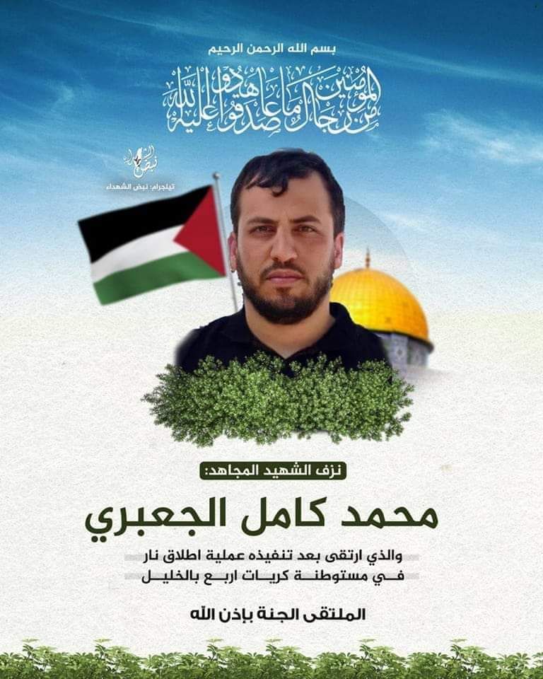
- انتقاماً لما يجري في القدس من عربدة واعتداءات صهيونية، أقدم الأستاذ الشيخ محمد الجعبري على تنفيذ عملية بطولية في مستوطنة كريات أربع في محافظة الخليل القريبة من القدس. وقام بالعملية انتقاماً لما يجري في القدس من اقتحامات واعتداءات وأسفرت العملية عن استشهاده، ومقتل مستوطن وجرح خمسة آخرين.
- نفذ الفتى محمد أبو قطيش من مخيم شعفاط عملية طعن في حي الشيخ جراح، انتقامًا لإعدام الشهيد عدي التميمي -حسب مجريات التحقيق.
- استشهاد بركات عودة (49 عاما) من بلدة العيزرية متأثرا بجروح خطيرة أصيب بها عقب إطلاق الرصاص عليه قرب مدينة أريحا بعد تنفيذه عملية دهس أسفرت عن إصابة 5 جنود بجروح متفاوتة.
محاكمات وإبعاد واعتقال:
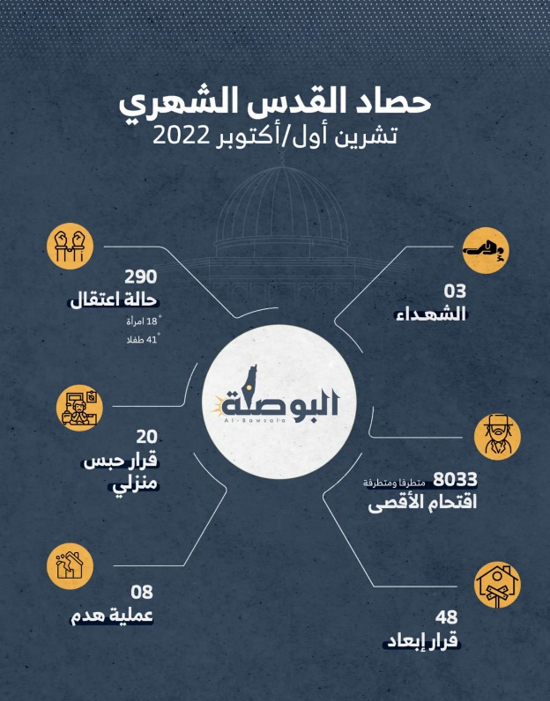
- حبس منزلي: أصدرت محاكم الاحتلال 20 أمر حبس منزلي عن محاكم الاحتلال وتراوحت مدة العقوبة بين أيام وفترة مفتوحة، وخضع 8 أطفال لهذه العقوبة.
- ضمن احصائيات البوصلة اعتقلت قوات الاحتلال على مدار شهر أكتوبر الماضي 290 مقدسيًا بينهم أكثر من 18 امرأة وما يزيد عن 41 طفلا، فيما أصدرت محاكمه 11 أمر اعتقال إداري بحق أسرى من محافظة القدس.
- إبعاد: في شهر أكتوبر (10) الماضي؛ أصدرت محاكم الاحتلال 48 أمر إبعاد؛ منها 28 عن المسجد الأقصى المُبارك وخضعت 6 نساء لهذه العقوبة، كما صدرت 4 أوامر إبعاد عن مدينة القدس.

-هدم وتهويد واستيطان:
- في شهر تشرين أكتوبر سُجل في مدينة القدس 8 حالات هدم قسري، اندرجت جميعها تحت إطار الهدم الذاتي القسري تجنبا لدفع تكاليف الهدم الباهظة في حال نفذت جرافات بلدية الاحتلال الهدم.
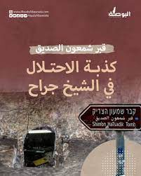
- على صعيد الاستيطان والمشاريع التهويدية، فقد تم الكشف بأن حكومة الاحتلال تعمل على إنشاء تسعة (9) مخططات استيطانية؛ منها فتح نفقٍ تهويدي في "جبل صهيون"، وبحسب وسائل إعلام عبرية خصصت الوزارة نحو مليوني شيكل (نحو 570 ألف دولار أمريكي) لتحويل النفق إلى موقع تراثي، يقدم الرواية اليهودية للمدينة المحتلة، إلى جانب استعراض دور العصابات اليهودية في حرب 1948، على أن تنفذ المشروع شركة "تنمية القدس"، وأشارت التقارير العبرية إلى أن النفق استخدم ما بين 1948 و1967، ليكون صلة وصلٍ سرية بين الشطر الشرقي للمدينة، وبين شطرها الغربي، وقد استخدم في عمليات أمنية خاصة.
- كشفت وسائل إعلام عبرية، يوم الخميس 20/10/2022م، عن خطة إسرائيلية لمضاعفة أعداد المستوطنين في حي الشيخ جراح وسط القدس المحتلة، وبموجب المخطط، سيتم مضاعفة عدد المستوطنين، تحديدًا في البؤرة الاستيطانية "شمعون هتصديق" وكذلك العمارات والأراضي التي استولت عليها الجمعية الاستيطانية "نحلات شمعون"، علمًا أن جميع المشاريع الاستيطانية في المرحلة النهائية لإصدار رخص البناء. يشار إلى أن 21 عائلة يهودية تستوطن في حي الشيخ جراح في البؤرة الاستيطانية "شمعون هتصديق"، علمًا أن أقل من 5 آلاف فلسطيني بقوا بالحي بعد ممارسات الاحتلال التي أفضت إلى تشريد وتهجير مئات العائلات الفلسطينية من الحي ووضع اليد على أراضيهم وتوظيفها للاستيطان.

.... انتهى

